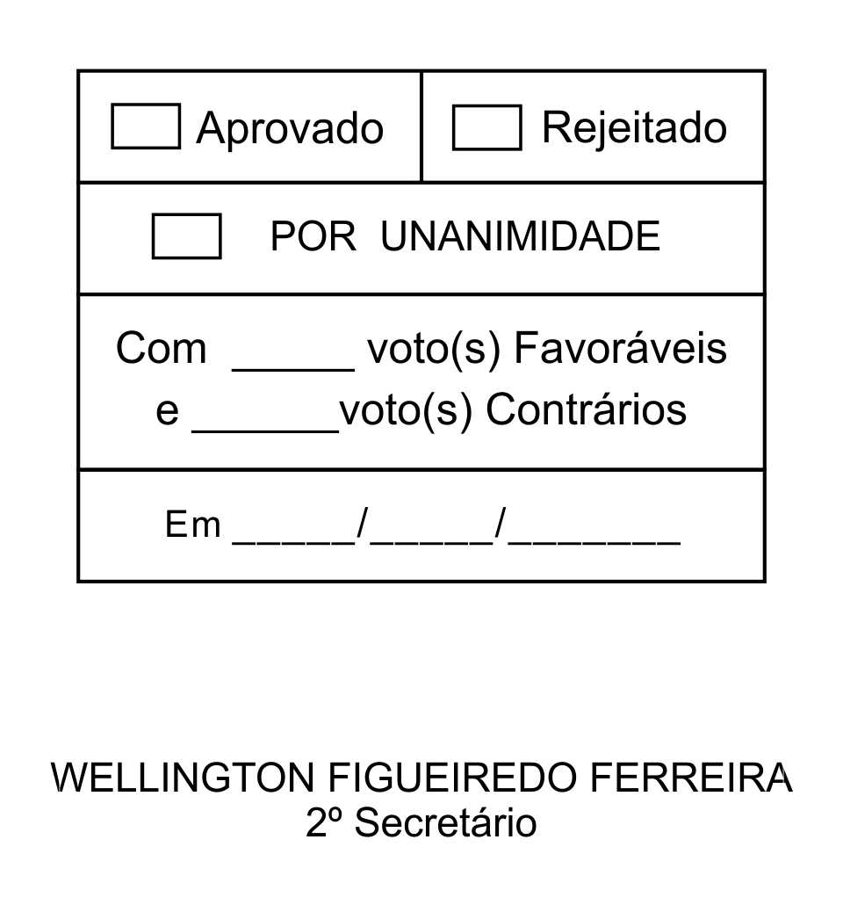
MOÇÃO Nº 217/2013

De Congratulações aos idosos da equipe de Bocha pela conquista de medalha de bronze no 57º Jogos Regionais.

Excelentíssimo Senhor Presidente,

A cidade de São Roque concluiu sua participação nos 57º Jogos Regionais na 8º colocação com o total de 95 pontos, permanecendo na primeira divisão do evento.
O primeiro resultado positivo de São Roque veio com a modalidade Bocha, que conquistou a medalha de Bronze após vencer a cidade de Avaré por 2 a 1, na disputa pelo terceiro lugar da competição.
Os atletas que participaram da equipe e contribuíram para a conquista desta importante medalha são idosos do município que praticam a modalidade, dentre eles: Antonio de Moraes, Eduardo Collo, Eduardo Marreiro, Eli Aparecido de Souza, Irineu Vilar, João Batista de Camargo, José Augusto Roma, Onézio Tomaz de Oliveira (técnico da equipe) e Sérgio Faria.

Ante o exposto, ADENILSON CORREIA, Vereador da Câmara Municipal da Estância Turística de São Roque, REQUER ao Egrégio Plenário para que faça constar na Ata da presente Sessão, Moção de Congratulações aos idosos da equipe de bocha pela conquista de medalha de bronze no 57º Jogos Regionais.

Que da presente seja dada ciência à equipe.
Sala das Sessões “Dr. Júlio Arantes de Freitas”, 18 de julho de 2013.

ADENILSON CORREIA
(Mestre Kalunga)
2º Vice-Presidente
Vereador

PROTOCOLO Nº CETSR 18/07/2013 - 10:01:39 05938/2013/msb

